体育工作部
关于开展本科生自主选课模式的实施方案
为提升体育课教学质量、满足学生个性所需，根据学生兴趣爱好、体质状况，对本科生体育必修课开展自主选课模式，具体实施方案如下：
一、目的与意义
满足学生个性化发展，充分发挥学生的爱好、特长及潜力，更加有效地提高学生的学习兴趣与积极性，全面促进学生的身体素质发展，为学生开展体育必修课程自主选课机制。
- 选课对象及项目安排
1、一年级（第二学期）、二年级（第三、四学期）本科生为体育必修课选课对象，且必须在第二、第三、第四学期完成。
2、一年级（第一学期）本科生不进行自主选课，课程项目统一安排。
3、有特殊原因不能参加体育运动的学生，可选择体育保健课（满分为75分）。选择体育保健课的学生须在开学后前两周持盖有校医院章的《学生事项申请表》和二甲及以上医院开具的诊断证明到体育工作部教学科研办公室（健身馆110室）线下现场办理选课。
4、开设项目包括：舞龙、短兵、足球、篮球、排球、乒乓球、羽毛球、网球、棒垒球、太极拳、健美操、瑜伽、自由搏击、跆拳道、游泳、艺术体操、力量与健美、健身体能与拓展、匹克球、体育保健课等项目。
三、选课方法
1、学生须按照培养方案进行选课，第二学期只能选择体育（二），第三学期只能选择体育（三），第四学期只能选择体育（四），不得跨学期、跨年级选课（重修学生除外）。
2、课程项目按照校内场地资源、师资情况以及各学院学生人数进行整体协调安排，本学院的学生只能在所排范围内进行选课。每位学生每个学期只能选择一门体育必修课，选择一个项目，且四个学期至少修读两个项目。
3、学生按《天津工业大学本科生选课、退课及免修课程管理办法》（津工大[2021]86号）第二章中对选课阶段的规定进行选课。在所有选课阶段结束后，仍未选上体育课的学生，体育工作部教学科研办公室将根据课余量对其进行随机分配。
4、学生所选课程的班容量上限为30-40人/班，下限为15人/班，体育保健课不限定人数。选课人数低于下限不开课。
5、体育课部分项目限制男女生，请选课时注意。
6、体育免修班只对参军复员后的学生开放。（选课成功后需递交相关材料）
7、体育保健班只对因身体健康问题不适合上体育项目的学生开放。（开学后前两周线下选课）
四、体育课项目及要求一览表
序号 | 项目名称 | 要求
1 | 乒乓球 | 需自备器材：乒乓球拍、乒乓球
2 | 羽毛球 | 需自备器材：羽毛球拍、羽毛球
3 | 网球 | 需自备器材：网球拍、网球
4 | 棒球 | 无需自备器材
5 | 足球 | 无需自备器材
6 | 篮球 | 无需自备器材
7 | 排球 | 无需自备器材
8 | 跆拳道 | 无需自备器材
9 | 健美操 | 无需自备器材
10 | 瑜伽 | 需自备器材：瑜伽垫
11 | 太极拳 | 无需自备器材
12 | 力量与健美 | 无需自备器材
13 | 游泳 | 需自备器材：泳衣、泳帽、泳镜、打腿板  注：1.具有慢性病、传染病、血压高、心律不齐、恐水者不能选上游泳课。  2.选课成功后需自费在校医院进行体检（体检时间等任课教师通知），体检合格后方可上课。
14 | 搏击 | 无需自备器材
15 | 艺术体操 | 无需自备器材
16 | 健身体能与拓展 | 无需自备器材
17 | 舞龙 | 无需自备器材
18 | 短兵 | 无需自备器材
19 | 匹克球 | 需自备器材：匹克球拍、匹克球

- 特别说明：
- 需要体育重修的学生，在选课阶段选择需重修的体育课程。
- 上体育保健课（因病）的学生，携盖有校医院签章的《学生事项申请表》并附二甲及以上医院开具的诊断证明到体育部（健身馆110）办理选课事宜。
- 体育免修（退伍）的学生，需持盖有武装部签章的《学生事项申请表》到体育部（健身馆110）办理具体分班事宜,即为选课成功。
- 如因各种原因导致体育课无法选课或错选、漏选，请此类学生在开学后前两周内持盖有所在学院签章的《学生事项申请表》到体育工作部（健身馆110）办理选课。
- 各学院体育课上课时间可参照学院占块图（如下图1）。学生选课时，可登录我校URP本科教务管理信息系统（https://jwxs.tiangong.edu.cn），参照班级课表（查看方法如图2）最下面就会显示体育课开设的所有项目。（请同学们提前熟悉如何查看班级课表）
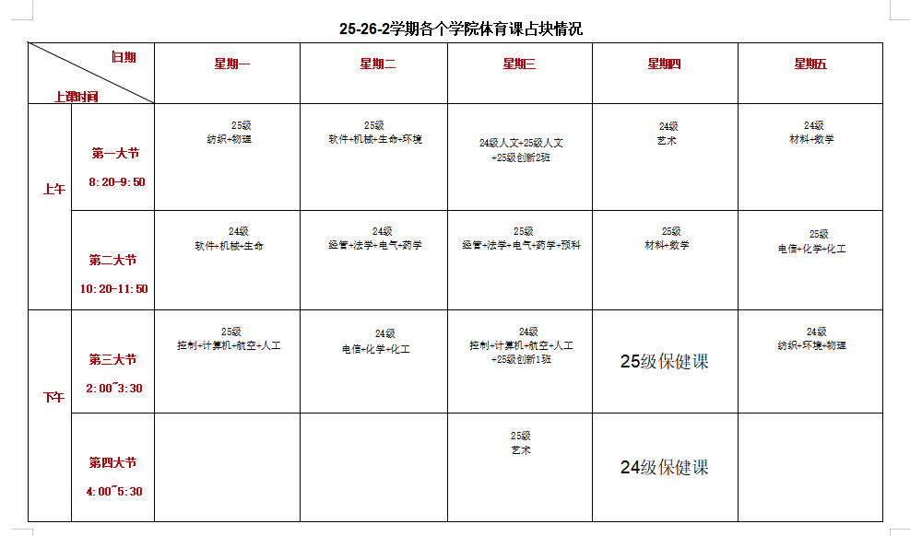

图1 体育课各学院占块图

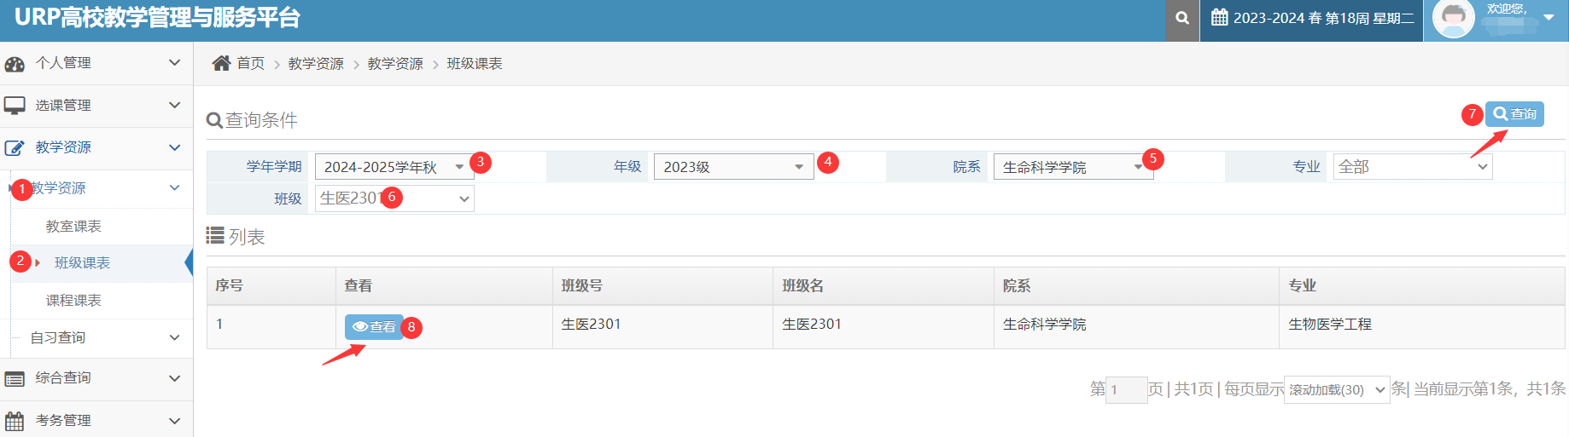

图2班级课表查看方法

- 本实施方案解释权归体育工作部教学科研办公室。

九、未尽事宜另行通知。

体育工作部
2026年1月

